Іонна полімеризація. Катіонна полімеризація

План
1. Загальна характеристика іонної полімеризації.
2. Особливості іонної полімеризації в порівнянні з радикальною полімеризацією.
3. Загальна характеристика катіонної полімеризації. Мономери,
які вступають в катіонну полімеризацію.
4. Ініціатори (каталізатори) катіонної полімеризації. Стадії катіонної полімеризації.
5. Кінетика катіонної полімеризації.
6. Вплив природи середовища на процес катіонної полімеризації.

1. Загальна характеристика іонної полімеризації
Іонна полімеризація – реакція полімеризації, ініціаторами якої є іони або поляризовані частки.
Розрізняють на катіонну і аніонну полімеризацію, в якій ініціаторами є відповідно катіони або аніони.
Схематично катіонну і аніонну полімеризацію можливо описати таким чином:
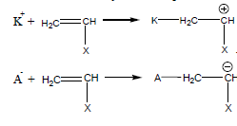

− катіонна полімеризація;

̶ аніонна полімеризація.

Крім того, існує йонно-координаційна полімеризація.

2. Особливості іонної полімеризації в порівнянні з радикальною полімеризацією
- Вибірковість мономерів до процесів іонної полімеризації.
Існує певна вибірковість мономерів: деякі мономери здатні вступати в реакції і катіонної і аніонної полімеризації, деякі лише в одну з цих реакцій.
Вибірковість мономерів пояснюється впливом групи Х при подвійному зв’язку – можливий позитивний індуктивний ефект (якщо замісник електронодонорний) і негативний індуктивний ефект (якщо замісник електроноакцепторний).
Якщо замісники електронодонорні, то сполука буде взаємодіяти
з катіонами, можливий процес катіонної полімеризації.
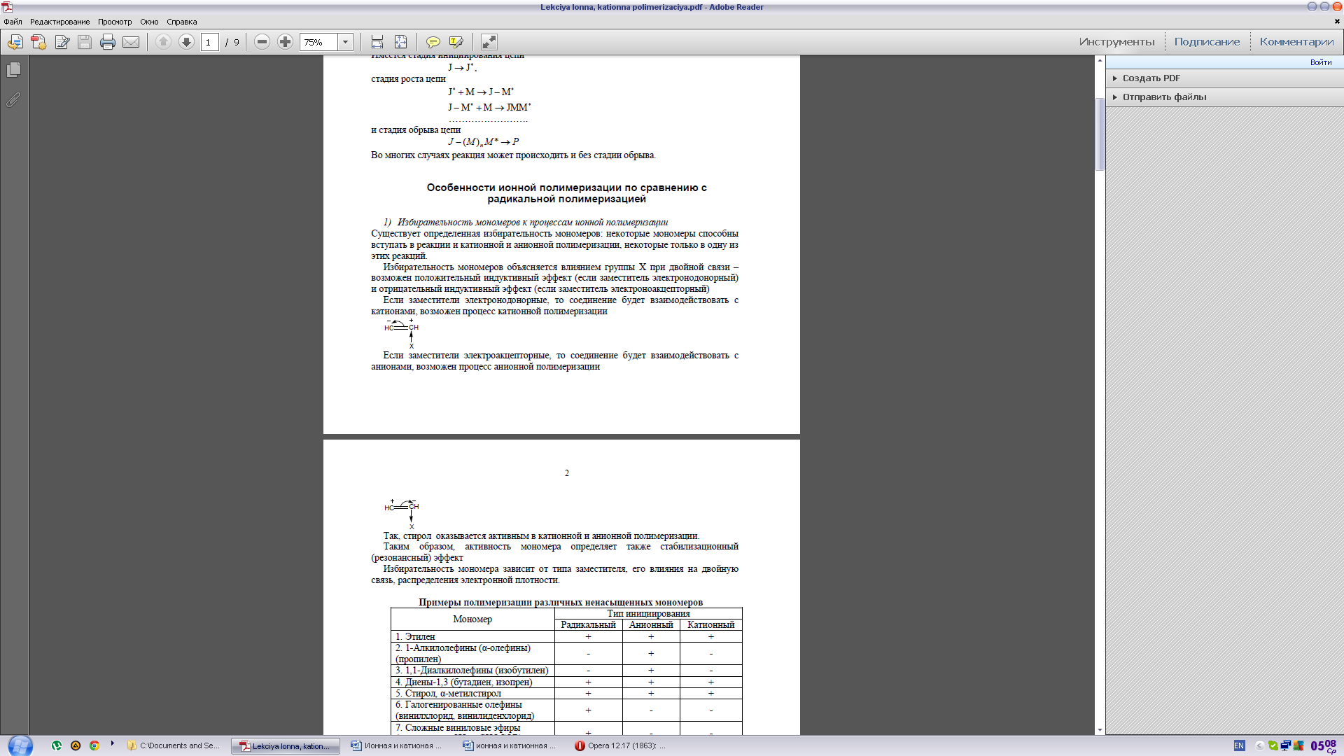
Якщо замісники електроноакцепторні, то сполука буде взаємодіяти
з аніонами, можливий процес аніонної полімеризації:
Наприклад, стирол є активним в катіонній и аніонній полімеризації.
Таким чином, активність мономера визначає також стабілізаційний (резонансний) ефект.
Вибірковість мономера залежить від типу замісника, його впливу на подвійний зв’язок, розподілу електронної густини.

Приклади полімеризації різних ненасичених мономерів

Мономер | Тип ініціювання
Мономер | Радикальний | Аніонний | Катіонний
1 | 2 | 3 | 4
1. Етилен | + | + | +
2. 1-Алкілолефіни (α-олефіни) (пропілен) | − | + | −
3. 1,1-Диалкілолефіни (ізобутилен) | − | + | −
4. Дієни-1,3 (бутадієн, ізопрен) | + | + | +
5. Стирол, α-метилстирол | + | + | +
6. Галогеновані олефіни (вінілхлорид, вініледенхлорид) | + | − | −
7. Складні вінілові ефіри (вінілацетат CH₂ = CHOCOR) | + | − | −
8. Акрилати, метакрилати | + | − | +
9. Акрилонітрил, метакрилонітрил | + | − | +
10. Акриламід, метакриламід | + | − | +
11. Прості вінілові ефіри  (вінілетиловий ефір) | − | + | −
12. N-Вінілкарбазол  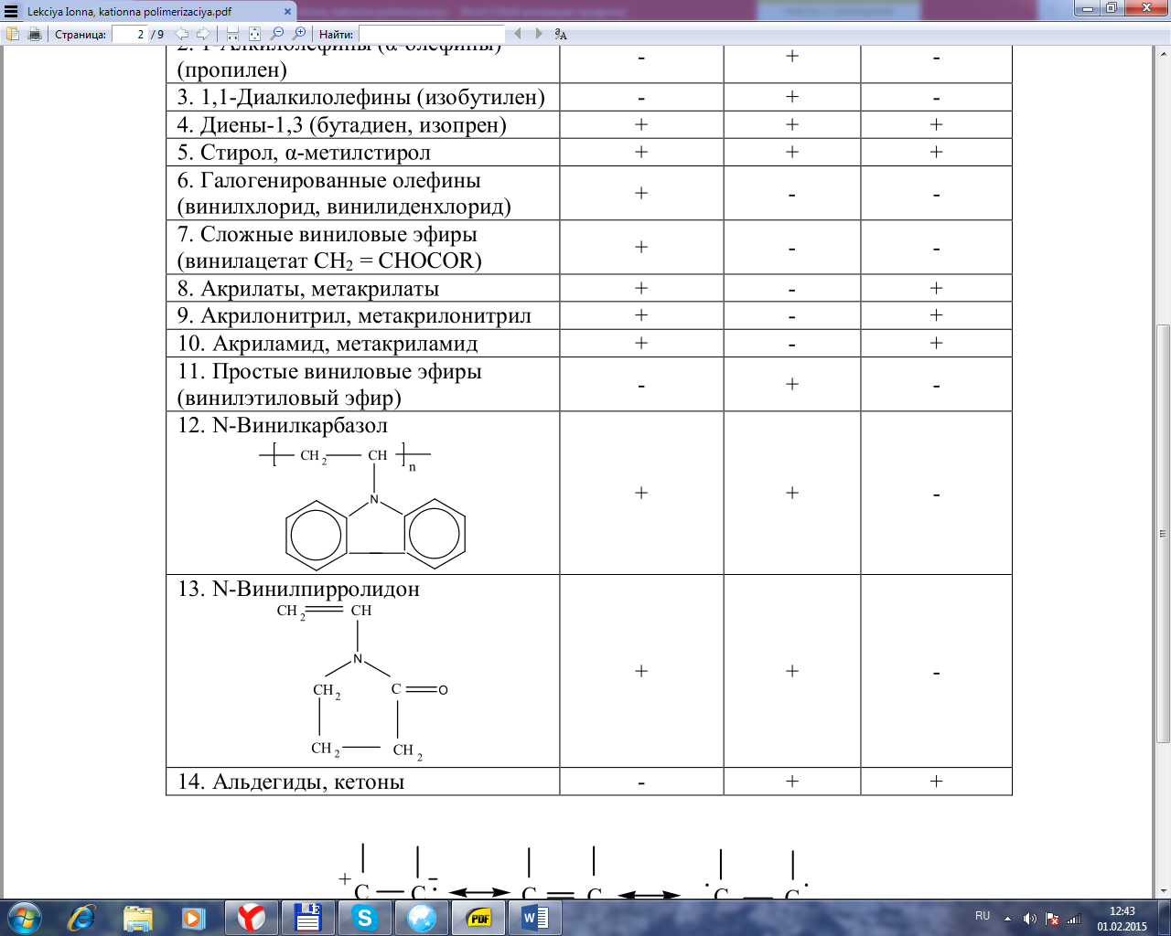 | + | + | −
13. N-Вінілпіролідон  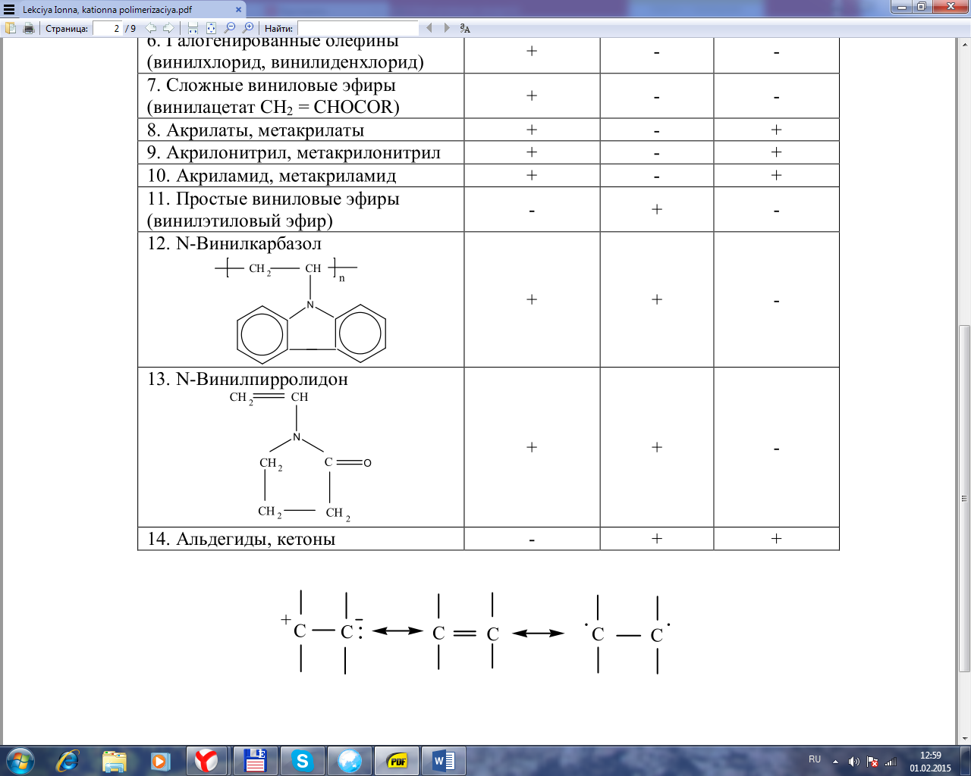 | + | + | −
14. Альдегіди, кетони | − | + | +
2) Активні центри (іони) можуть існувати в процесах іонної полімеризації в будь-яких формах.

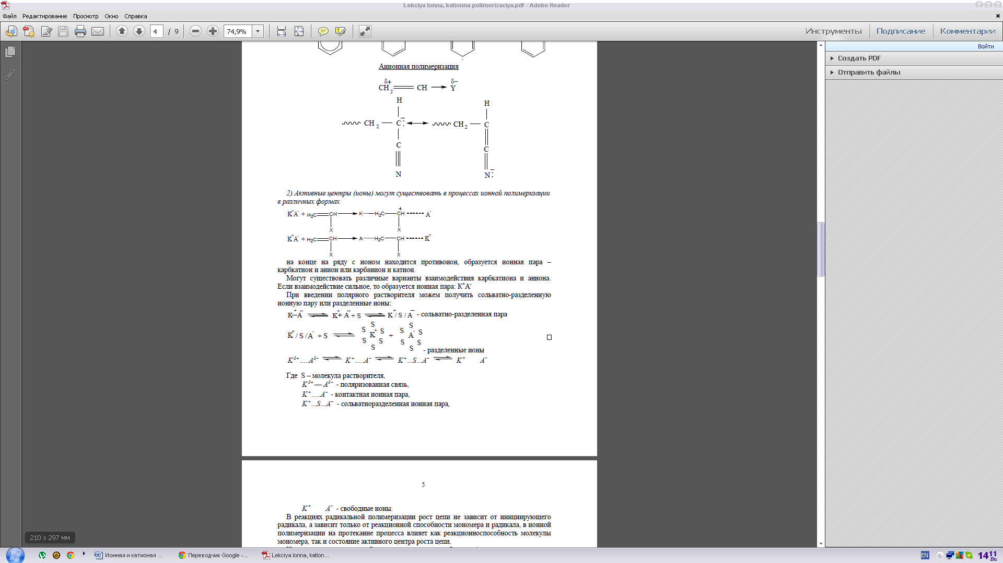

на кінці наряду з іоном перебуває противоіон, утворюється іонна пара: карбкатіон і аніон або карбаніони і катіон.
Можуть існувати різні варіанти взаємодії карбкатіона і аніона. Якщо взаємодія сильна, то утворюється іонна пара: К⁺А⁻.
При введенні полярного розчинника можливо отримати сольватно-розділену іонну пару або розділені іони:

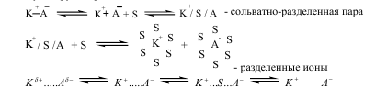

де: S – молекула розчинника;
K^{δ+}-A^{δ−} – поляризований зв’язок;
K⁺ ..... A⁻ – контактна іонна пара;
K ⁺... S ... A⁻ – сольватно-розділена іонна пара;
К⁺ A⁻ – вільні іони.

В реакціях радикальної полімеризації зростання ланцюга не залежить
від радикала, який приймає участь в ініціюванні, а залежить лише від реакційної здатності мономера і радикала, в іонній полімеризації на протікання процесу впливає як реакційна здатність молекули мономера, так і стан активного центру росту ланцюга.
Іонна полімеризація зазвичай протікає дуже швидко (інколи реакція може протікати за декілька секунд). Це є як наслідком високої константи росту ланцюга, так і високої концентрації активних центрів внаслідок відсутності бімолекулярного обриву ланцюга.
3) Ініціатори іонної полімеризації не лише формують активні центри, але і впливають на константи росту ланцюга, на будову ланцюгів, на обрив ланцюга.
4) Кінетика полімеризації і будова полімерів, що утворюються, сильно залежить від природи середовища.
Чим більше полярність середовища, тим вище швидкість процесу.
У радикальній полімеризації середовище практично не впливає на швидкість полімеризації, впливає лише на молекулярну масу полімеру, що утворюється. Іонна полімеризація може протікати як в полярному, так і в неполярному середовищі. Багато реакцій іонної полімеризації протікають без обриву кінетичного і матеріального ланцюга, можуть утворюватися «живі» полімери.
При цьому можна отримувати полімери з вузьким молекулярно-масовим розподіленням (ММР), кількість ланцюгів визначається кількістю каталізатора, який додається. Таким чином, можливе отримання практично монодисперсних полімерів. Додаванням іншого мономера можна отримувати блок-сополімери.
5) Енергія активації зазвичай нижче, ніж для радикальної полімеризації. Багато реакцій мають негативний температурний коефіцієнт (тобто зі зниженням температури, швидкість реакції може збільшуватися).
6) У багатьох процесах іонної полімеризації характерне утворення полімерів, що мають регулярну і стереорегулярну будову.

3. Загальна характеристика катіонної полімеризації. Мономери, які вступають в катіонну полімеризацію.

Катіонна полімеризація – це полімеризація, ініціаторами процесу якої
є катіони.
В процес вступають мономери з кратним зв’язком С=С, що мають надлишкову електронну густину на подвійному зв’язку.

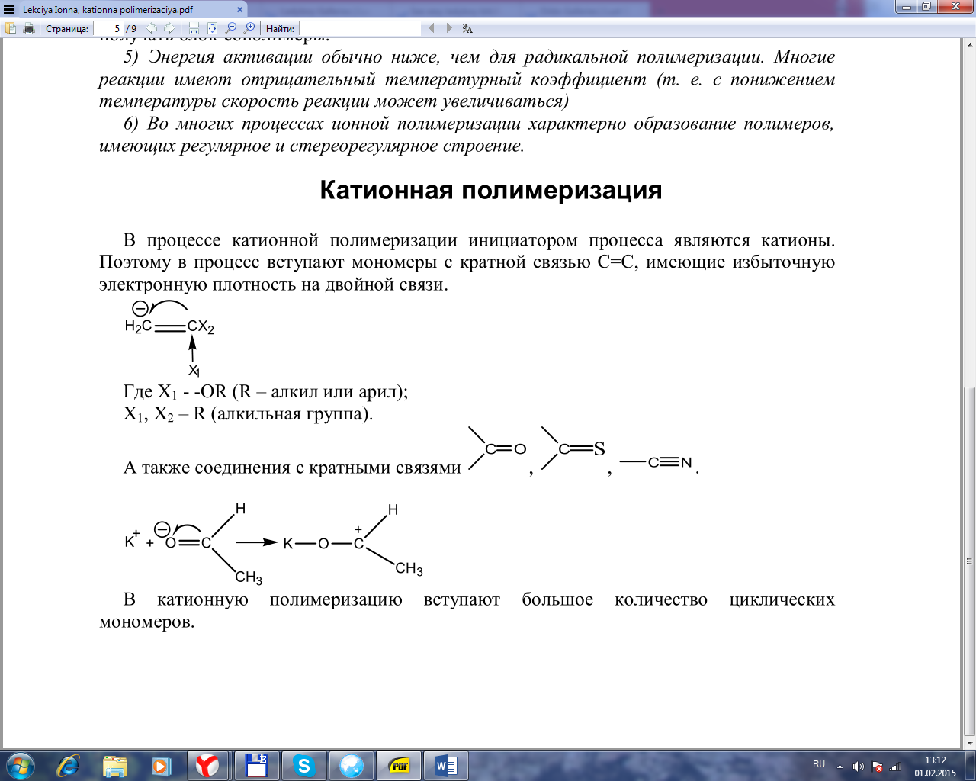

де: Х₁ − -OR (R – алкіл або арил);
Х₁, Х₂ – R (алкільна група).

1) Cполуки з кратними зв’язками:

2) Циклічні мономери:

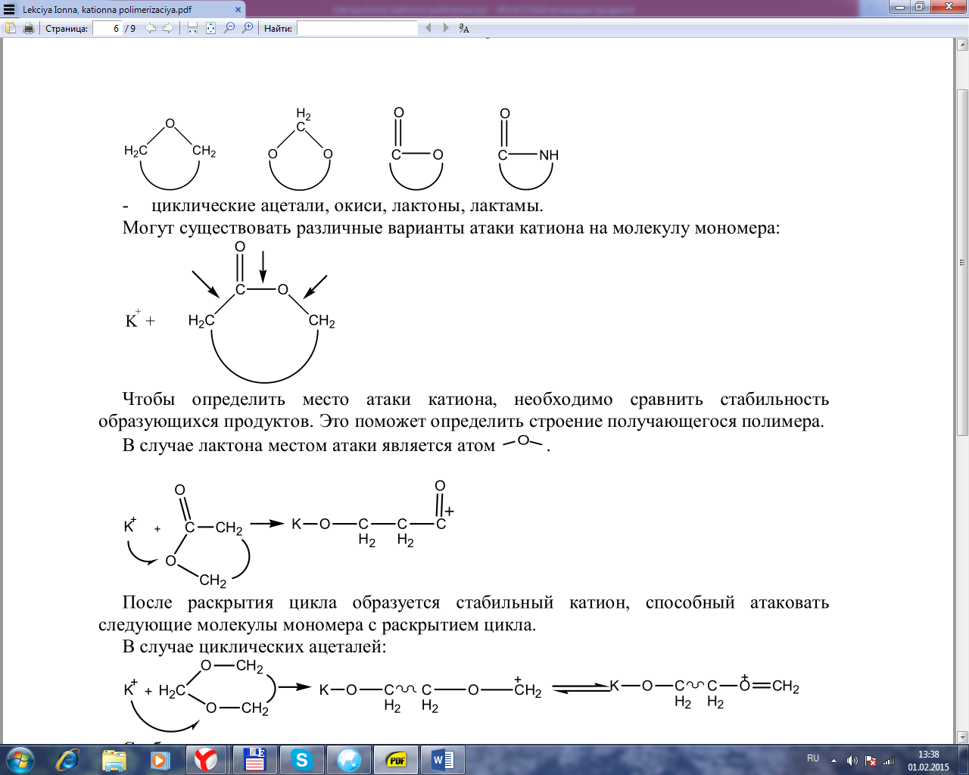

окиси циклічні ацеталі лактони лактами

Можуть існувати різні варіанти атаки катіона на молекулу мономера:

Щоб визначити місце атаки катіона, необхідно порівняти стабільність продуктів, які утворюються. Це допоможе визначити будову полімеру,
що утворюється.

Наприклад:
1) У випадку використання циклічних ефірів і окислів олефінів, тіоефірів і циклічних амінів:

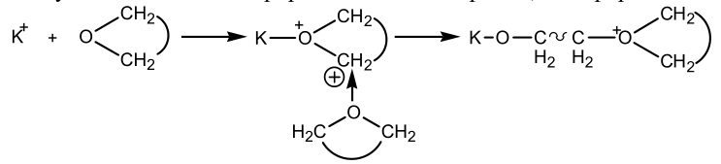

Стабілізованою формою є онієвий (оксонієвий) катіон. Ріст ланцюга здійснюється при його атаці наступною молекулою мономера з регенерацією оксонієвого катіона.

2) У випадку використання циклічних ацеталей:

Стабілізація катіона, що отримується після розкриття циклу за схемою здійснюється завдяки тому, що його можна розглядати як оксонієвий іон.

3) У випадку використання лактона, місцем атаки є атом

Після розкриття циклу утворюється стабільний катіон, здатний атакувати наступні молекули мономера з розкриттям циклу.

4. Ініціатори (каталізатори) катіонної полімеризації. Стадії катіонної полімеризації
Ініціатори (каталізатори) катіонної полімеризації.
- Протонні кислоти: H₂SO₄, H₃PO₄, CF₃COOH, HCl, НСlO₄;
- Кислоти Льюїса: BF₃, AlCl₃, AlBr₃, SnCl₄, ZnCl₂. При цьому використовують сокаталізатори: H₂O, ROH, RCl;
- Галогени і міжгалогенні молекули: J₂, JBr, JCl;
- Онієві солі: H₃O⁺R⁻, NR₄⁺ X⁻.

Наприклад, розглянемо, як відбуватиметься процес полімеризації при використанні різних кислот.
1) Протонні кислоти: HBr, HFSO₃, H₂SO₄, HClO₄.
Сила кислот в приведеному ряду зростає від бромоводородної до хлорної кислоти.
Критерієм, за яким порівнюють вплив різних кислот на хід процесу,
є ефективне відношення константи росту до константи обриву:

Кислота | HBr | HFSO₃ | H₂SO₄ | HClO₄
К_{р}/К_{о} | 30 | 500 | 800 | 20000

Із збільшенням сили кислоти або із зменшенням нуклеофільності аніона вірогідність обриву ланцюга значно знижується.
Роль середовища в катіонній полімеризації можна проілюструвати наступним прикладом. При взаємодії трифторуксусної кислоти (CF₃COOH)
із стиролом процес може протікати за двома напрямками.
При введенні CF₃COOH в рідкий стирол (малополярна речовина)
(1 напрямок), противойон відразу ж приєднується до карбкатіону, утворюючи складноефірний аддукт.
При повільному введенні стиролу в рідку CF₃COOH (високополярна речовина) (2 напрямок), іонна пара сольватована і карбкатіон «встигає» приєднати n молекул стиролу з утворенням полімеру.

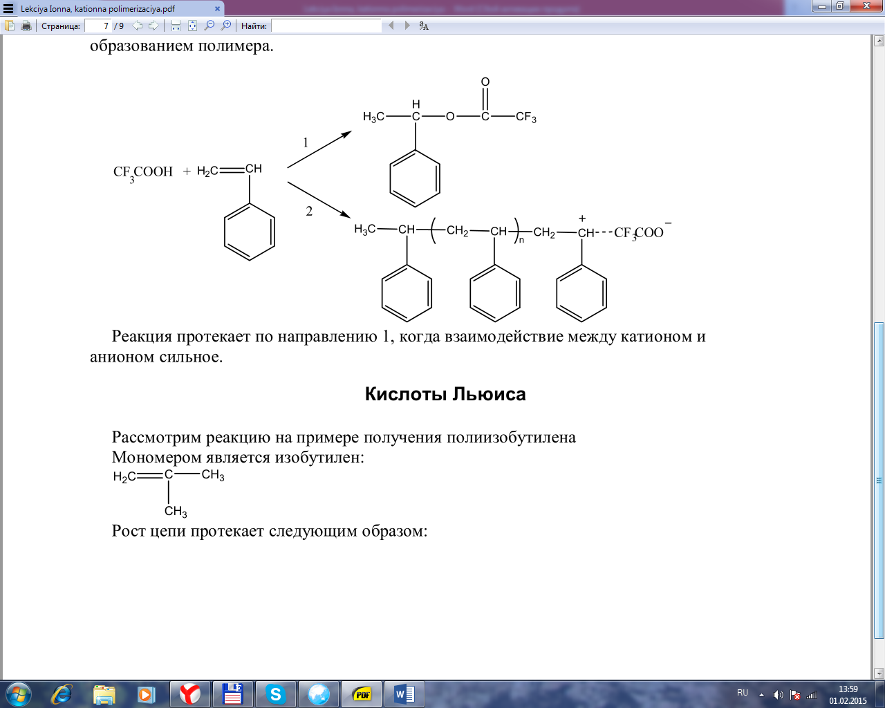

Реакція протікає за 1 напрямком, коли взаємодія між катіоном і аніоном висока.

2) Кислоти Льюїса: BF₃, AlCl₃, AlBr₃, SnCl₄, ZnCl₂. При цьому використовують сокаталізатори: H₂O, ROH, RCl.
Розглянемо реакцію на прикладі отримання поліізобутилену.
Мономером є ізобутилен:

Стадія ініціації та росту ланцюга протікає таким чином:

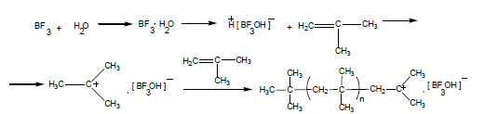

Реакція обриву ланцюга: наприклад, у радикальній полімеризації має місце бімолекулярний обрив, в іонній полімеризації відбувається найчастіше мономолекулярний обрив:

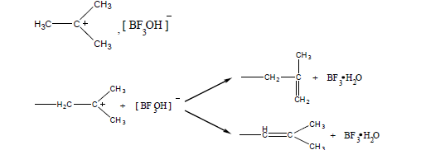

Обрив може відбуватися із-за взаємодії карбкатіона з противоіоном:
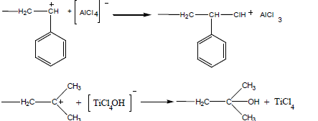

Такі реакції приводять до виділення вихідного каталізатора (кислоти Льюїса) за наявності в системі сокаталізатора, каталітичний комплекс відновлюється і процес катіонної полімеризації продовжується.
Сокаталізаторами можуть бути кінцеві групи полімеру.
Ріст того ж ланцюга може поновитися і реакція може йти за механізмом утворення «живих ланцюгів». (див. нижче)
Крім того, протікають реакції передачі на розчинник, на мономер.

5. Кінетика катіонної полімеризації

Швидкість ініціації залежить від концентрації ініціатора:

v_{ініц.}= к_{ініц.} [J] (1)

Швидкість росту ланцюга пропорційна концентрації карбкатіона і мономера:

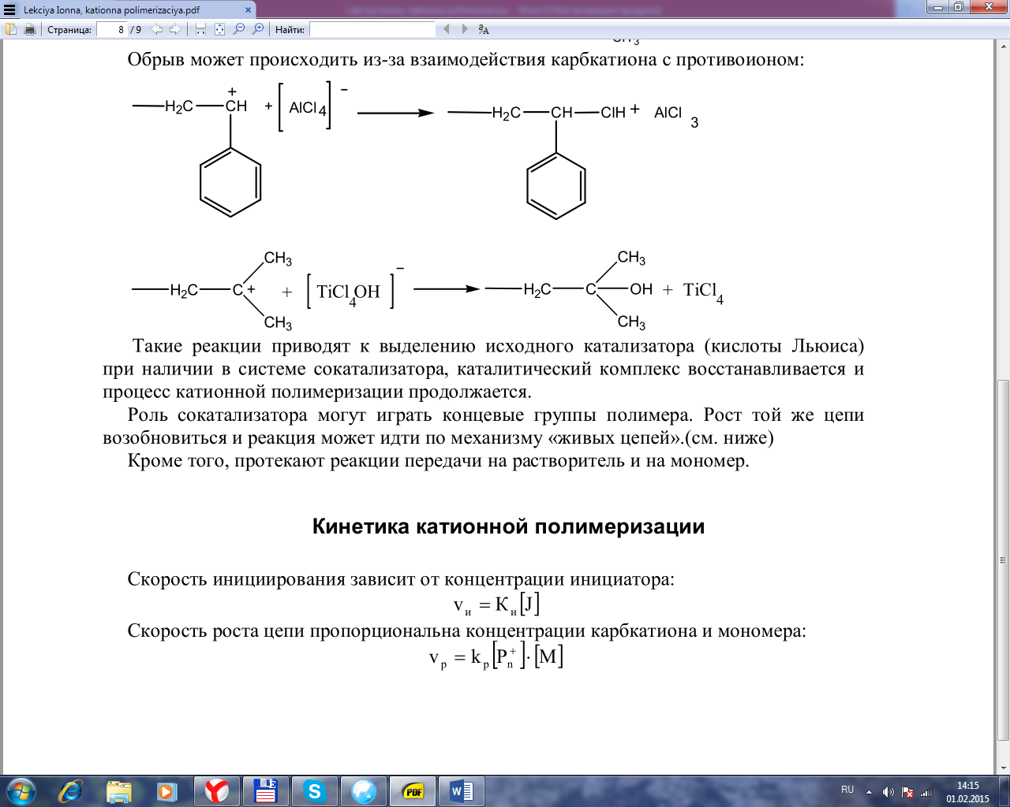 (2)
Обрив ланцюга описується рівнянням мономолекулярної реакції
по відношенню до концентрації активних центрів:

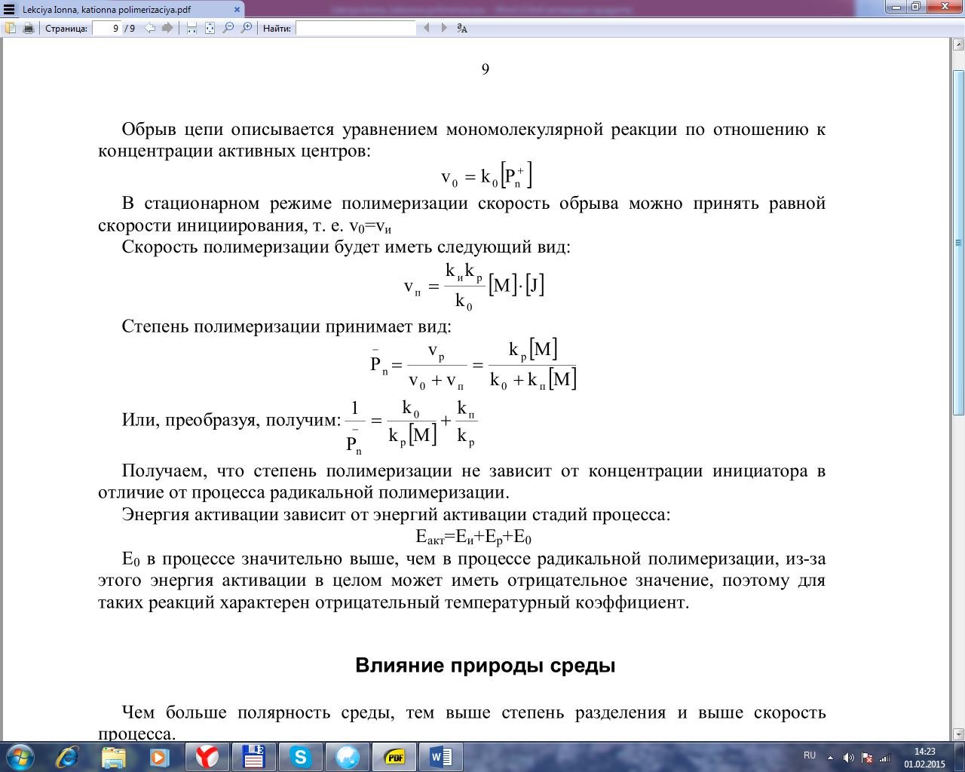 (3)

У стаціонарному режимі полімеризації швидкість обриву дорівнює швидкості ініціації – V_{обриву} = V_{iніц.}

Швидкість полімеризації матиме наступний вигляд:
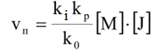

(4)

Ступінь полімеризації приймає вигляд:

(5)

(6)

Ступінь полімеризації не залежить від концентрації ініціатора на відміну від процесу радикальної полімеризації.
Енергія активації залежить від енергій активації стадій процесу:

Е_{акт} = Е_{ініц.} + Е_{росту} + Е_{обриву}

Е_{обриву} в процесі значно вище, ніж в процесі радикальної полімеризації через це енергія активації в цілому може мати негативне значення, тому для таких реакцій характерний негативний температурний коефіцієнт.

6. Вплив природи середовища на процес катіонної полімеризації
Чим більше полярність середовища, тим вище міра розділення і вище швидкість процесу.
Наприклад, в таблиці наведені дані про вплив різних середовищ
на швидкість протікання полімеризації α-метилстирола під дією SnCl₄ ∙ H₂O:

Таблиця

Розчинник | Діелектрична проникність середовища, ε | Відносна швидкість полімеризації
1 | 2 | 3
Циклогексан | 1,9 | 1
Дихлоретан | 10 | 2,6
Нітроетан | 28 | 16,3
Нітробензол | 36 | 120

Таким чином, середовище є ефективним регулювальником процесу іонної полімеризації.
Серед найважливіших полімерів, що отримують за допомогою катіонної полімеризації, можна виділити поліізобутилен (завдяки поганій газопроникності цього полімеру, його часто застосовують у виробництві різних камер) і бутилкаучук, а також сополімери триоксану і етиленоксиду, полівінілізобутиловий етер.

